# **1.摘要**

现代操作系统的演化伴随着计算机科学和信息技术领域的快速发展。在20世纪中叶，随着计算机硬件的进步和计算能力的提高，人们开始探索更有效管理计算机资源的方法。这一时期，计算机操作系统的概念逐渐引入，为计算机用户提供了更方便、高效的方式来控制和操作计算机，进而有了我们如今的操作系统。

伴随着物联网技术的飞速发展，越来越多的设备开始互相连接，创造了一个庞大的数字生态系统。然而，现有的操作系统在实现多设备协同和资源共享方面存在挑战。在这个背景下，华为公司于2012年启动了鸿蒙操作系统的研发，旨在解决分布式计算和设备互联的问题。此后，鸿蒙操作系统逐渐崭露头角，成为了华为战略发展的核心之一。

本文章将调研国产鸿蒙操作系统的发展历史与现状，并对其进行深入调研与分析。

# **2.介绍关于鸿蒙操作系统**

鸿蒙操作系统（HarmonyOS），又称为华为鸿蒙操作系统，是由中国的华为公司开发的一款全球化多设备分布式操作系统，创造一个超级虚拟终端互联的世界，将人、设备、场景有机地联系在一起。鸿蒙这个名字意为“万物起源”，中国神话传说的远古时代，传说在盘古开天辟地之前，世界是一团混沌状，因此把那个时代称作鸿蒙时代，后来该词也常被用来泛指远古时代。华为使用这个词语意义深刻，预示着要在国产化的路上走出一条开天辟地的道路来，同时也寓意国产操作系统的开端，鸿蒙的英文名是HarmonyOS，意为和谐。

<https://blog.csdn.net/Coeus_tz/article/details/119545878>

<https://www.xianjichina.com/news/details_270177.html>

<https://zhuanlan.zhihu.com/p/385015396>

# **3.发展历史与现状**

## **1. 鸿蒙操作系统的背景和提出**

鸿蒙操作系统的产生与以下六个时代背景密切相关：

1. 数字化的时代背景： 随着数字技术的迅速发展，人们生活和工作中的许多方面都数字化了。这包括智能手机、智能家居、智能车辆等设备的普及，需要一种更先进的操作系统来支持这些数字化设备的运行和互联。
2. IoT（物联网） 与 5G： 5G和物联网的兴起使得大量设备能够实时连接到互联网。这要求操作系统能够有效管理和协调这些设备之间的通信和数据传输，以实现更高效的物联网体验。
3. 中国面临“卡脖子”的挑战： 中国作为全球最大的电子设备市场之一，对操作系统的需求不断增长。依赖于外部操作系统可能会导致对技术的依赖性，因此独立自主地开发操作系统成为一项紧迫需求，以确保国内信息技术的自主可控性。
4. 人工智能的兴起： 人工智能在各个领域都有广泛的应用，特别是在AIoT（人工智能物联网）领域。这要求操作系统能够支持多种类型的智能设备，协同工作以实现更高级别的人工智能功能。
5. 大数据与云计算： 大数据和云计算技术的普及意味着处理海量数据的需求增加。一个操作系统需要具备多机互联的能力，以支持大规模数据的存储、处理和分析。
6. 全球信息安全面临挑战： 随着网络攻击的多样性和复杂性增加，信息安全成为一个全球性的挑战。一个足够安全的操作系统对于保护用户数据和网络安全至关重要，尤其是在一个高度互联的世界中。

基于以上背景，华为公司于2012年开始研发鸿蒙操作系统（当时被称为“鸿蒙”），最初的目标是应对物联网设备的需求。2019年，华为正式宣布鸿蒙操作系统，并扩展了其应用范围，使其适用于各种设备类型，如智能手机、平板电脑、智能电视、智能家居设备和汽车系统等。鸿蒙操作系统的核心理念是构建一个统一的、分布式的操作系统，使不同类型的设备能够更紧密地协同工作，为用户提供更好的跨设备体验。

鸿蒙操作系统的提出代表了华为在数字生态系统构建和自主研发领域的重要里程碑，旨在推动智能设备的互联互通，提高用户体验，并减少对外部技术的依赖。

<https://www.jiemian.com/article/6197958.html>

## **2. 鸿蒙操作系统的时间线历程**

**2012年**：华为开始规划自有操作系统“鸿蒙”。

**2019年5月17日**：由任正非领导的华为操作系统团队开发自主产权操作系统——鸿蒙。

**2019年5月24日**：国家知识产权局商标局网站显示，华为已申请“华为鸿蒙”商标，申请日期是2018年8月24日，注册公告日期是2019年5月14日，专用权限期是从2019年5月14日到2029年5月13日。

**2019年8月9日**：华为正式发布鸿蒙系统。同时余承东也表示，鸿蒙OS实行开源。

**2020年8月**：在中国信息化百人会2020年峰会上，华为消费者业务CEO余承东表示，鸿蒙截至2020年8月已经应用到华为智慧屏、华为手表上，未来有信心应用到1+8+N全场景终端设备上。

**2020年9月10日**：华为鸿蒙系统升级至华为鸿蒙系统2.0版本，即HarmonyOS 2.0，并面向128KB-128MB终端设备开源。余承东表示，2020年12月份将面向开发者提供鸿蒙2.0的beta版本。

**2020年12月16日**：华为正式发布HarmonyOS 2.0手机开发者Beta版本。华为消费者业务软件部总裁王成录表示，2020年已有美的、九阳、老板电器、海雀科技搭载鸿蒙 OS，2021年的目标是覆盖40+主流品牌1亿台以上设备。

**2021年2月22日**：华为正式宣布HarmonyOS将于4月上线，华为Mate X2将首批升级。

**2021年3月**：华为消费者业务软件部总裁、鸿蒙操作系统负责人王成录表示，2021年搭载鸿蒙操作系统的物联网设备（手机、Pad、手表、智慧屏、音箱等智慧物联产品）有望达到3亿台，其中手机将超过2亿台，将力争让鸿蒙生态的市场份额达到16%。

**2021年4月22日**：华为 HarmonyOS 应用开发在线体验网站现已上线。

**2021年5月18日**：华为宣布华为HiLink将与Harmony OS统一为Harmony OS Connect（鸿蒙智联）。

**2021年5月25日**：华为技术有限公司对外公布，计划在6月2日正式举办鸿蒙产品发布会，预计此前只用于智慧屏、可穿戴设备等产品的鸿蒙操作系统将在更多产品品类上使用。5月28日，魅族科技在微博上发出一张全新海报，其圆形灯饰图案下方配有“你好，鸿蒙”字样。在华为公布鸿蒙系统之后，魅族成为首家宣布接入鸿蒙系统的手机厂商。

**2021年6月2日**：华为正式发布HarmonyOS 2及多款搭载HarmonyOS 2的新产品。这也意味着“搭载HarmonyOS的手机”已经变成面向市场的正式产品。6月9日，“HarmonyOS Sans”公开上线，可以免费商用。

**2021年6月3日**：我爱我家宣布，在业内率先实现基于鸿蒙系统的APP应用支持。

**2021年7月29日**：华为举办新品发布会表示，从6月2日开启升级后，到7月29日晚为止，鸿蒙系统升级用户已突破4000万。

**2021年9月23日**：华为官宣鸿蒙系统升级用户已经突破1.2亿，平均每天超过100万用户升级鸿蒙，已经成为迄今全球用户增长速度最快的移动操作系统。

**2021年10月14日**：美的发布了美的物联网操作系统1.0，是首个基于鸿蒙OpenHarmony 2.0的全场景智能家居操作系统。

**2021年10月22日**：HarmonyOS智能座舱DEMO版首次亮相华为开发者大会2021（Together）。

**2021年10月27日**：Eclipse基金会发布公告，宣布推出基于开源鸿蒙OpenHarmony的操作系统Oniro。

**2021年11月9日**：于北京举行的“操作系统产业峰会2021”宣布鸿蒙已经实现了内核技术共享，未来将进一步在分布式软总线、安全OS、设备驱动框架、以及新编程语言等方面实现共享。通过能力共享，实现生态互通及云边端协同，更好地服务数字化全场景。

**2021年11月17日**：HarmonyOS迎来第三批开源，新增开源组件769个，涉及工具、网络、文件数据、UI、框架。

**2022年8月**：“在鸿”品牌重磅发布 。

**2023年8月4日**：华为鸿蒙4（HarmonyOS 4）操作系统正式发布。

**2023年8月4日**：华为鸿蒙Next（HarmonyOS Next）操作系统开发者预览版(Developer Preview)发布。

<https://www.suning.com.hk/hksuning/encyclopedia-knowledge/shuma/shouji/huawei/2022/0411/8675.php>

<https://baike.baidu.com/item/%E5%8D%8E%E4%B8%BA%E9%B8%BF%E8%92%99%E7%B3%BB%E7%BB%9F/23500650>

[https://zhuanlan.zhihu.com/p/38501 5396](https://zhuanlan.zhihu.com/p/38501%205396)

## **3. OpenHarmony和HarmonyOS**

OpenHarmony与HarmonyOS的发展关系如下：

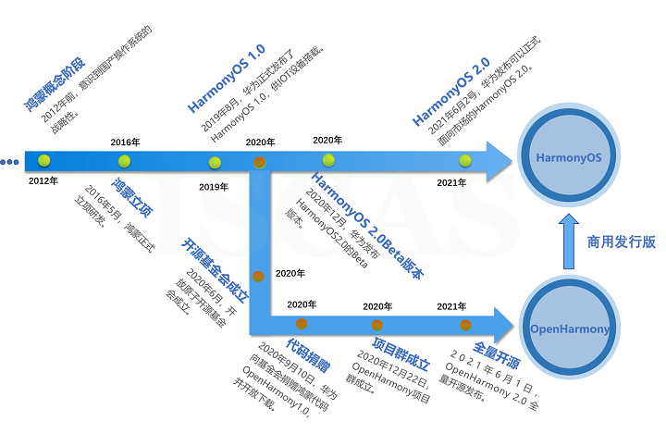

在了解HarmonyOS 2.0和OpenHarmony 2.0的关系之前，需要先介绍一个组织，开放原子开源基金会。开放原子开源基金会是中国的第一家开源基金会，旨在推动全球范围科技与产业的发展。该基金会的成立标志着中国在开源领域取得了重要进展，并得到了多家龙头科技企业的联合发起支持，包括华为、阿里巴巴、百度、浪潮、360、腾讯、招商银行等。基金会于2020年6月获得中国民政部批准，在工信部的业务指导下设立，致力于推动全球开源产业的发展。

开源鸿蒙项目是开放原子开源基金会正在孵化的项目之一。在这个项目中，华为将HarmonyOS的基础能力捐赠给了开源基金会，形成了OpenHarmony的初始版本。而HarmonyOS则是基于OpenHarmony的首个商业发行版本。这一举措表明了华为对于开源社区的贡献和支持，以及在推动全球范围内智能设备领域的发展中的重要角色。

HarmonyOS 2.0是华为基于开源项目OpenHarmony 2.0开发的商用版本，旨在面向多种全场景智能设备。华为不仅是OpenHarmony开源项目的主要贡献者，还积极参与了其他开源项目，如AOSP（Android开源项目）、Linux、Linaro和Eclipse等。华为一直都遵循着相应的开源许可规则，这意味着他们在开源社区中以合法和透明的方式参与开源项目，并与全球的开发者社区共同推动技术的发展。

<https://blog.csdn.net/Coeus_tz/article/details/119545878>

<https://developer.huawei.com/consumer/cn/forum/topic/0203900036833590031>

<https://zhuanlan.zhihu.com/p/497921716>

<https://bbs.huaweicloud.com/forum/thread-146829-1-1.html>

## **4. 鸿蒙操作系统生态与现状**

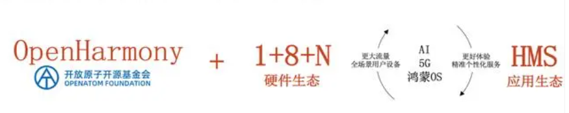

鸿蒙生态系统主要由三个关键部分组成，每个部分都在构建一个综合性的生态系统：

1. OpenHarmony 开源项目：
   * OpenHarmony是鸿蒙生态的基础，作为一个开源项目，它旨在建立一个多设备、分布式操作系统，为不同类型的硬件设备提供支持。通过开源，吸引了全球开发者社区的参与，从而推动生态系统的发展和创新。
2. "1+8+N" 硬件生态：
   * "1" 代表智能手机，作为鸿蒙生态的核心组成部分。华为的智能手机使用鸿蒙操作系统，并且依靠自研的麒麟芯片为其他设备提供通信和协同支持。
   * "8" 代表除手机外的华为其他自研设备，包括PC、平板、智慧屏、音箱、眼镜、手表、车机、耳机等多种硬件设备，这些设备也使用鸿蒙操作系统，实现了生态内的互联互通。
   * "N" 代表来自生态合作伙伴的泛IoT产品，如摄像头、扫地机、智能秤等外围智能硬件。这些合作伙伴的产品也可以与鸿蒙生态系统进行连接和协同工作。

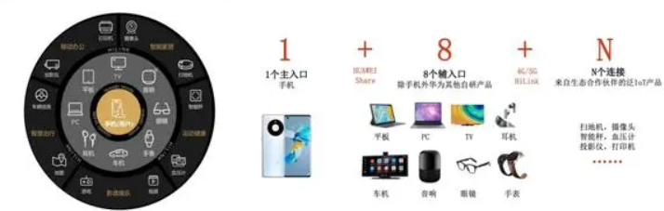

1. 华为自身的 HMS 应用生态：
   * 华为移动服务（HMS）构建了一个独立的应用生态系统，包括应用商店、云服务、地图、支付等服务。华为的智能手机通过HMS应用生态提供了丰富的应用和服务，为用户提供更好的体验。

鸿蒙生态系统的特点在于其能够打破硬件边界，将不同类型的设备整合在一起，覆盖了多个应用场景，包括智能家居、智慧出行、运动健康、移动办公、影音娱乐等领域。这种整合和协同有助于用户在不同设备之间获得一致的体验，并促进了多设备之间的数据共享和互操作性。

华为当前的业务分为四大领域，包括消费者业务、运营商业务、企业业务和云服务。这些领域相互协同合作，构成了华为生态战略布局，推动了公司在全球范围内的业务发展和创新。华为的综合性生态战略旨在为用户提供全面的数字化体验，并推动科技行业的进步。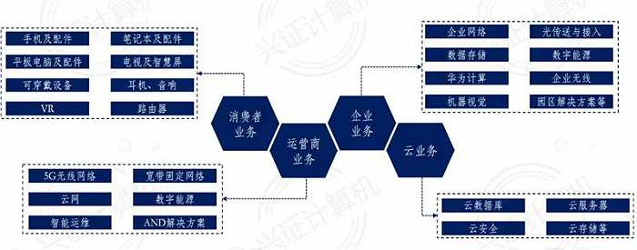

<http://baijiahao.baidu.com/s?id=1717544828057176567&wfr=spider&for=pc> <https://www.jiemian.com/article/6197958.html>

<https://bbs.huaweicloud.com/forum/thread-146829-1-1.html>

# **4.鸿蒙操作系统与常见的操作系统（例如Linux、Windows、Android、macOS和iOS）**

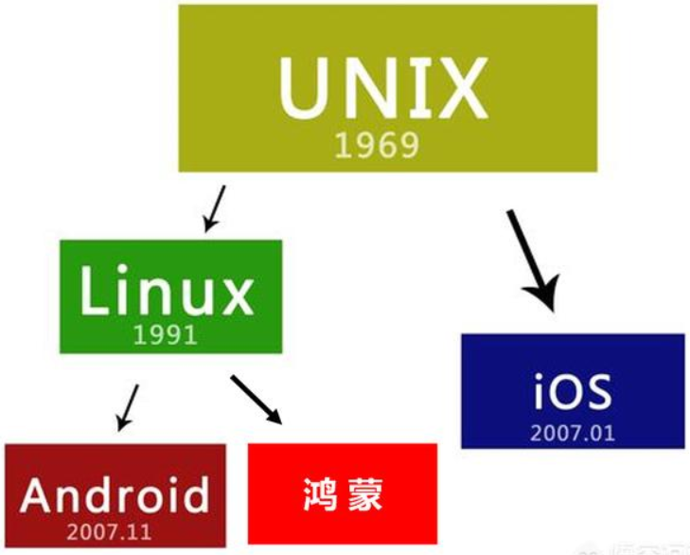

图4.1

## **1.鸿蒙操作系统的两大特色**

1. 分布式架构：鸿蒙OS引入了独创的分布式软总线技术，旨在实现跨终端的无缝协同体验。传统硬件设备之间的连接和数据传输通常依赖硬总线，但随着无线技术的发展，用户面临手动连接、连接时间长、不稳定性等问题。分布式软总线技术改进了这些问题，简化了无线通信协议，实现了异构融合网络。用户不再需要手动连接，设备能够自发现和自组网，连接时延在10毫秒以内，速度、延迟和稳定性都得到显著提升。此外，这项技术还简化了开发过程，使多设备联动应用的开发更加便捷，开发者无需关注底层协议和组网方式，一次开发可以多端部署。

2. 微内核：微内核是一种相对于宏内核的架构，它将操作系统的核心功能保留在内核中，同时将非核心功能模块化并移到用户态，以便不同设备按需调用这些模块。微内核具有高度的可扩展性和更高的安全性，因为模块与模块相互独立，单个模块的故障或安全攻击不会影响整个操作系统。尽管微内核具有这些优点，但相对于宏内核，其效率通常较低，因为不同系统功能的通信需要通过进程间通信，而不是像宏内核那样采用函数进行模块间通信。然而，鸿蒙OS已经大幅改善了微内核的效率问题，使其更适合于不同设备的应用。

鸿蒙OS通过分布式软总线技术实现了跨终端的无缝协同体验，改进了连接和数据传输的稳定性和性能。同时，采用微内核架构提高了系统的可扩展性和安全性，克服了微内核效率低下的问题。这些特点使得鸿蒙OS适用于多种设备和应用场景，有望为未来的物联网生态系统带来更多可能性和流畅性的用户体验。

HarmonyOS整体遵从分层设计，从下向上依次为：内核层、系统服务层、框架层和应用层。系统功能按照“系统 > 子系统 > 功能/模块”逐级展开，在多设备部署场景下，支持根据实际需求裁剪某些非必要的子系统或功能/模块。

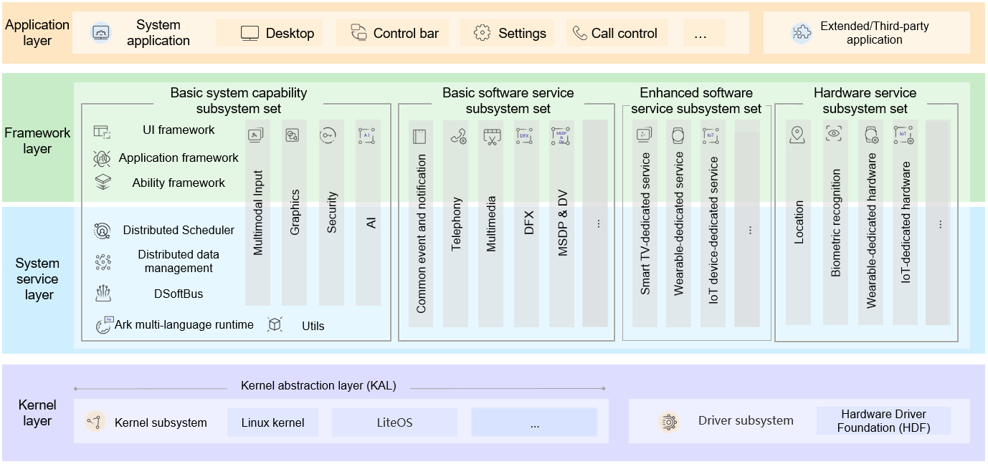

<https://baijiahao.baidu.com/s?id=1717544828057176567&wfr=spider&for=pc>

<https://zhuanlan.zhihu.com/p/386090642>

<https://developer.harmonyos.com/en/docs/documentation/doc-guides/harmonyos-overview-0000000000011903>

## **2.鸿蒙操作系统与常见的操作系统（如Linux、Windows、Android、iOS）的区别**

从图4.1可以明显看出，Android、iOS和鸿蒙都源自UNIX。iOS是UNIX衍生出的一个闭源操作系统，而Android和鸿蒙则更接近于Linux，可以说是Linux的衍生产品。与此不同，Windows系统采用完全不同的架构。

a)内核类型：

鸿蒙采用微内核（Microkernel）的内核结构，强调模块化和分布式能力。这使得系统更加灵活，适应了不同设备和场景的需求。与之不同，安卓基于Linux内核，属于宏内核（Monolithic Kernel）结构。iOS的内核是Darwin，它也采用混合内核结构，而Windows使用混合内核（Hybrid Kernel）。

b)UI 设计：

鸿蒙的UI设计与EMUI相似，但在细节和动画方面有更多打磨，包括新的拟物风格和动效。这提供了更加愉悦的用户体验。与之对比，安卓的UI设计因手机制造商的定制而异，缺乏统一的外观。iOS以其简洁和一致的UI设计而著称，由苹果公司严格控制。Windows也有一致的UI设计，但UI风格与iOS和安卓有所不同。

c)系统流畅性：

鸿蒙系统在流畅性方面提升了42%，采用高性能动效引擎，确保流畅不卡顿。这一改进使用户体验更为顺畅。与之对比，安卓设备的流畅性因制造商和设备性能而异，而iOS因其稳定性和流畅性而广受欢迎。Windows也在不同设备上有不同的性能表现，但鸿蒙的流畅性提升为其抢占市场提供了重要利器。

d)全场景与分布式能力：

鸿蒙强调全场景和分布式能力，可以在多设备之间实现无缝协作和控制。这意味着用户可以更自由地在不同设备间共享信息和控制功能。相比之下，安卓主要面向手机和平板电脑，较少强调分布式能力，而iOS也有分布式能力，但主要集中在苹果生态系统内。Windows拥有一定的分布式能力，但在移动设备上的应用支持较弱。

e)应用生态系统：

鸿蒙的应用生态系统相对较新，需要时间来发展。这意味着在鸿蒙上可能需要等待一段时间以获取完善的应用支持。相比之下，安卓拥有庞大的应用生态系统，但也面临一些安全和碎片化问题。iOS的应用商店（App Store）拥有丰富的应用程序，但受苹果的严格审核控制。Windows拥有广泛的应用程序支持，但在移动设备上的应用支持较弱。

总之，鸿蒙操作系统在内核结构、UI设计、分布式能力和系统性能等方面与安卓、iOS和Windows有明显的区别。鸿蒙的发展和普及将取决于消费者的接受程度和使用体验。

<https://www.sohu.com/a/332703043_121063>

<https://blog.csdn.net/Jason_Lee155/article/details/117508943>

## **3.鸿蒙OS相比传统操作系统（如Linux、Windows、Android、macOS、iOS）的优势**

鸿蒙OS有别于传统的操作系统，它不仅具备传统操作系统的能力，还提供了一套跨操作系统的解决方案，以实现不同设备之间的互联互通。其优势展现在以下特点：

1. 微内核架构

鸿蒙OS采用了微内核架构，这是其发展的必选之路。这种架构的优势在于它更加灵活，能够支持多种设备和应用场景。鸿蒙OS的微内核不仅适用于大型设备如智能手机和电脑，还适用于资源有限的家用智能设备，其体积仅有几十K。这种多用途性为鸿蒙OS的广泛应用提供了可能性。

2. 跨操作系统的解决方案

鸿蒙OS不仅是一个操作系统，更像是一套跨操作系统的解决方案。它的目标是实现不同操作系统之间的互联互通，使设备之间能够实现流畅、安全的无缝连接。这一特点将在未来的鸿蒙生态中发挥重要作用。

3. 兼容性处理能力

鸿蒙OS的性能关键在于其兼容性处理能力。由于未来的鸿蒙生态中将会存在多种基于相同微内核的操作系统，因此兼容性处理变得至关重要。鸿蒙OS需要能够处理不同操作系统之间的兼容性问题，以确保用户体验的连贯性和设备的安全性。

<https://www.xianjichina.com/news/details_270177.html>

# **4.应用方向**

1. 智能手机、平板电脑、手提电脑

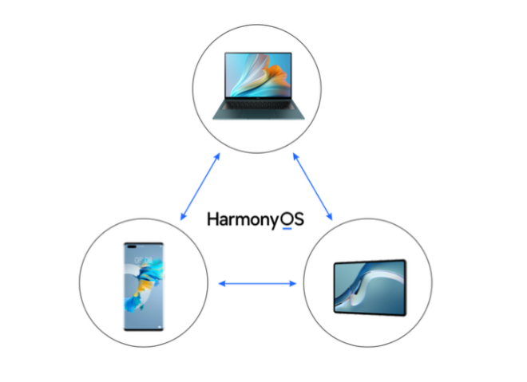

2021年12月23日，华为消费者业务首席执行官余承东表示已有3亿台设备搭载鸿蒙操作系统，其中包括2亿台生态系统设备和1亿台来自行业合作伙伴的第三方消费产品；而在2023年8月4日，华为常务董事余承东在华为开发者大会上，表示使用鸿蒙生态的设备数量已超过7亿。其中Haromony OS生态合作对象包括了华为、荣耀、魅族、美的、格力、九阳、方太、360、苏泊尔、长虹、创维等。如今鸿蒙操作系统的版本已达到了Harmony OS 4，并且可以搭载在手机、平板、智慧屏上。

1. 智能家居

在Harmony OS的基础上，华为提出了“华为全屋智能1+2+N解决方案“，即由1智能主机+2核心交互+N子系统组成。其中1智能主机指的是计算中枢，2核心交互包括了中控家族和智慧生活App两种交互方式，N子系统则是鸿蒙智联生态。智能主机搭载Harmony OS AI引擎，让房屋拥有集学习、计算、决策、控制于一体的智慧大脑，能够针对空气、阳光、水等家居条件进行动态预判，照顾生活起居中的各处细节。这项方案成为了一项非常重要的参考，这意味着Harmony OS有着极大的潜力，能够与多种技术结合实现全面的智能家居生活。

1. 智能穿戴设备

华为智能手表已引入了Harmony OS系统，结合人机交互技术实现更人性化的智能设备。搭载Harmony OS系统，智能穿戴设备能够结合周边环境、用户状态，以简单、易于理解的方式呈现复杂的数据和操作。鸿蒙系统使一个智能穿戴设备更加轻便、简洁、个性，交互也更加简单，真正实现“智能”。华为智能手表结合鸿蒙系统，主打自然、智能、亲密，打造出实用性更广、用户体验更好地智能穿戴设备。

1. 汽车领域

“鸿蒙出世，近10年秣兵厉马，有望实现操作系统国产自主化破局。”鸿蒙系统出世后，人们认为这能够为汽车业带来突破性的成就，而有了这句话。鸿蒙OS采用微内核设计，安全性与稳定性更高。微内核在可扩展性、可维护性、可调试性等方面均优于宏内核。对比iOS和安卓系统，在硬件载体上基本以手机为主，；而鸿蒙可覆盖手机、 电视、手表、车机、智能家居等众多设备，因此在汽车领域中Harmony OS的适用性更广。

1. 物联网（IoT）

Harmony OS 2目标锁定广泛的物联网设备，旨在实现“一生万物，万物归一”。Harmony OS 2（鸿蒙）操作系统区别于苹果及安卓系统的最大亮点之一在于面向IoT的分布式设备协同能力，该功能最直接面向广泛的物联网设备，包括智能音箱、智能穿戴、智能电视、智能家用电器以及其他IoT终端应用，最终目的在于将碎片化的各种智能设备统一到“超级终端”，“让人们使用多种设备就像使用一台设备一样简单”。

综上所述，鸿蒙操作系统的应用方向非常广泛，旨在满足多种设备和场景的需求，并通过分布式技术实现设备之间的互联互通，提供更好的用户体验和更高的灵活性。华为将鸿蒙操作系统定位为面向未来的操作系统，致力于构建一个多终端、全场景的生态系统。

[鸿蒙出鞘，万物归一，2021年中国鸿蒙系统发展现状及前景「图」 - 知乎 (zhihu.com)](https://zhuanlan.zhihu.com/p/461192911)

<https://www.jiemian.com/article/6197958.html>

<https://baijiahao.baidu.com/s?id=1717544828057176567&wfr=spider&for=pc>

<https://www.xianjichina.com/news/details_270177.html>

<https://zh.wikipedia.org/wiki/鸿蒙_(操作系统)>

<https://consumer.huawei.com/cn/wholehome/wholehome-solution/>

<https://developer.harmonyos.com/cn/docs/design/des-guides/design-principles-0000001052899763>

https://pdf.dfcfw.com/pdf/H3_AP202107211505067279_1.pdf

# **6.未来**

[原子化服务生态合作解决方案 - HarmonyOS官网](https://www.harmonyos.com/cn/partner/hag-connect/)